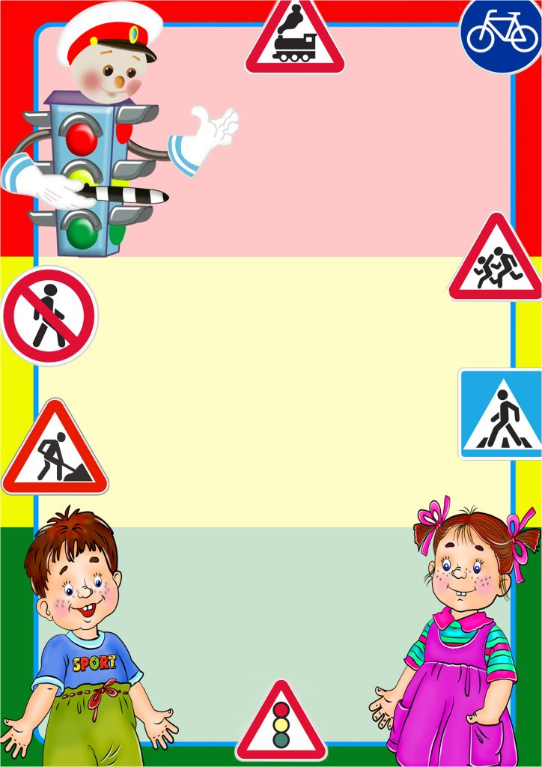
Муниципальное бюджетное дошкольное образовательное учреждение
Детский сад №5 «Пчелка»
городского округа город Октябрьский Республика Башкортостан

ТЕАТРАЛИЗОВАННАЯ ПОСТАНОВКА
по мотивам русских народных сказок
на тему:

«В гостях у царя СВЕТОФОРА»

для воспитанников старшего дошкольного возраста,

в рамках месячника противопожарной безопасности

Подготовила и провела:
Сергеева Ольга Владимировна,
воспитатель
I квалификационной категории;

.

2017-2018 учебный год

Цель: создание условий для расширения знаний детей о правилах безопасности на дороге.
Задачи:

Образовательная:

- формировать у детей умение видеть то, что представляет опасность для их жизни и здоровья в условиях улицы;
- закреплять представления детей о назначении дорожных знаков, умение различать запрещающие, информационные, предупреждающие, знаки особых предписаний и знаки сервиса;
- расширять представления детей о правилах поведения во дворе и на улице.

Развивающая:

- развивать навыки связной речи, внимание, память, сообразительность.

Воспитательная:

- воспитывать чувство самосохранения;
- воспитывать общую культуру поведения на улице;
- способствовать созданию положительного эмоционального настроения.

Методы:
- объяснительно – иллюстративный;
- метод проблемного изложения;
- самостоятельная работа

Действующие лица:

Ведущий
Царь Егор, по прозванью Светофор
Знаки дорожные
Вовка
Василисы
Волк
Козлята

Предварительная работа:
- изучение правил дорожного движения,
- беседы по ПДД,
- разбор обозначения знаков дорожного движения,
- КВН и викторины,
- просмотр видео и мультфильмов,
- экскурсии и целевые прогулки к проезжей части,
- изготовление дорожных знаков детьми,
- встречи с инспектором ГИБДД

Материалы к занятию:
- дорожные знаки,
- театральные костюмы,
- аудиозаписи

Форма организации деятельности: групповая

Место проведения: театральная студия

Ведущий:
В жизни, так же как и в сказке
Всякое случается
Иногда из этого
Вот что получается!

Под музыку «В гостях у сказки» входит Царь и садится на трон.

Ведущий:
В некотором царстве, дорожных правил государстве
Жил-был славный царь Егор, по прозванью Светофор!

Царь: (читает указ)
По указу государства, должен каждый в моем царстве
Без всякого исключения, соблюдать правила движения!
Эй, мои помощники, знаки дорожные, собирайтесь-ка на бал!

Звучит музыка, знаки танцуют.
Звучит театральный шум «Авария»
На сцену вбегает взъерошенный Вовка

Царь:
Кто нарушил? Кто посмел?

Вовка:
Да я здесь перейти хотел!
А тут машина налетела, задавить меня хотела!

Царь:
И куда ж ты так спешил?

Вовка:
Впереди автобус был.
Я догнать его хотел…
Помешали, не успел.
А виноват совсем не я!
Светофор отвлек меня.
Разноцветными огнями
Начал мне он вдруг мигать.
Я подумал: «Дискотека»
На дороге стал плясать .

Царь:
Кто же пляшет на дороге?
Василисы!!! На подмогу

На сцену выбегают Василисы.

Царь: Неразумное дитятко,
Как без знаний будет жить?
Василисушки, прошу вас
Вовку быстро обучить!!!

Василисы исполняют частушки про дорожные знаки. На экране появляются знаки дорожного движения.

1.Василиса:
Мы весёлые девчата,
Василисы – умницы.
Вас обучим правилам
Движения по улицам.

2.Василиса:
И куда ж ты так летишь –
Под машину угодишь.
Жизнь твою убережёт
«Пешеходный переход».

3.Василиса:
На автобус хочешь сесть,
Не откроет дверь он здесь.
Для посадки, Вовка,
Вот ведь остановка.

4.Василиса:
Коль случилось что-то вдруг –
Телефон твой верный друг.
Ты скорей туда иди –
Позвони и помощь жди.

Василисы: (вмести)
Знает каждый с давних пор,
Как устроен светофор:
Красный – стой, коль жёлтый – жди,
А зелёный свет – иди!

Вовка: Кабы я всё это знал – в сказку б эту не попал!!!
А по дороге злого волка я видал.
Он выслеживал козлят,
Милых маленьких ребят.

Козлята:
1.А я примерный пешеход, я знаю каждый переход.
2.и 3 . Когда идём втроём с тобою.
1.А я по правилам хожу, мне безопасно, как ежу,
2. и 3.Когда ведём тебя с собою.
1. А потому, что знают все, что по дорогам и шоссе
2. и 3.Ходить нельзя – погибнем все мы.
Сперва налево посмотри, потом уже переходи-
Запомни это навсегда!
Волк (поёт):
Своим глазам не верю даже, как ждал я этого пейзажа
Их много здесь и не один, в обед козляток поедим.
Козлята:
1. Спасите, братцы, это Волк, ведь он в козлятах знает толк,
2. и 3. Не бойся, братец, мы с тобою.
1. Скажите, братцы, как нам быть, как Волка нам перехитрить?
2. и 3. Ах, с этим Волком нет покоя!
3. Ура, придумал, как нам быть, как Волка нам перехитрить,
1. Скажи скорей, я беспокоюсь.
3. Как помогал нам до сих пор наш добрый дядя Светофор…
1. и 2.Тогда бежим к нему скорей!
Козлята подбегают к Светофору.
Козлята:
Ах, Светофор, ах, Светофор! (вместе)
1.Наш добрый друг с давнишних пор!
2.От Волка нам спасенья нет,
Он хочет съесть нас на обед.
Светофор:
Дорожных правил он не знает, он их всё время нарушает.
Вот он и вас обидел тоже, всё это на него похоже.
Волшебная палочка, три раза взмахни,
Козлят преврати в разноцветные огни!
у козлят в руках появляются разноцветные кружочки
Козлята:
1.Я – зелёный!
2.Я – жёлтый!
3.Я – красный!
Вместе: Вот здорово, вот прекрасно!
Светофор:
Теперь нам Волка можно не бояться,
Теперь над Волком можно посмеяться.
Не знает Волк, всем ясно и без спора,
Зачем нужны три цвета светофору.
Козлята бегают вокруг Волка (он кружится, хватается за голову)
Волк: Где же Козлята, их простыл и след,
Были здесь недавно, а теперь их нет.
Ну куда ж так быстро спрятались они?
Лишь кругом сверкают разноцветные огни.
Что же означает каждый огонёк?
Что они мигают, не возьму я в толк.
Красный – самый яркий, я пойду туда,
Может быть там ждёт меня, наконец, еда!
Волк попадает под машину.
Волк:
Ах, что за напасти, на меня одни несчастья!
Вы сказать мне должны, для чего здесь нужны три различных цвета.
Светофор:
Самый строгий – красный свет, он горит – дороги нет!
Знают все прекрасно, двигаться опасно.
Жёлтый свет мигает, он предупреждает:
Не спеши, подожди, скоро в путь идти.
А зелёный светит – знают даже дети,
Он нам всем говорит: «Идите, путь открыт!»

Ведущий: Сказка ложь – да в ней намёк!!

Все: Нарушителям – урок!

Песня: «В центре города большого».
В центре города большого очень много есть дорог,
И, конечно, важно, чтобы перейти их каждый мог.
И поэтому придумал кто-то правила, друзья,
Эти правила движенья, и хожденья, и вожденья
Забывать никак нельзя.
Припев:
Правила движенья, правила движенья
Все без исключенья дети знать должны.
Правила движенья с самого рожденья
Каждому полезны и нужны.
Мы по городу шагаем, мы по улице идем,
Никому мы не мешаем - нашу песенку поем,
Мы идем по тротуару, светофора рядом нет
На дороге оказались, но ничуть не растерялись
Ведь для всех нас не секрет:
Припев:
Правила движенья, правила движенья
Все без исключенья дети знать должны.
Правила движенья с самого рожденья
Каждому полезны и нужны.

Ведущий:
Девочки и мальчики,
Все, без исключения,
Изучайте правила
Дорожного движения!

